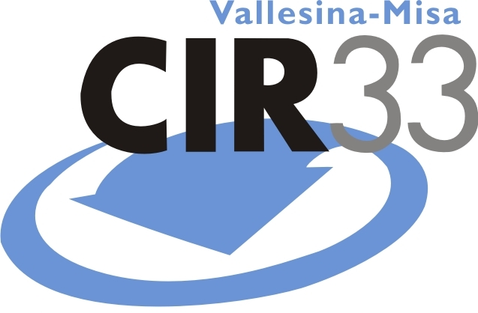

Consorzio Intercomunale “Vallesina – Misa”
Viale dell’Industria, 5
60035 Jesi (AN)
Tel. 0731.200969 – Fax 0731.221630
Web: www.cir33.it – e-mail: consorzio@cir33.it

Comunicato stampa del 26.03.2013

“Personaggi in cerca d'autore”, il progetto del CIR33 per le scuole primarie, dopo insegnanti e alunni, coinvolge le famiglie dei Comuni consorziati

Enorme il successo della proposta anche per l’anno scolastico in corso: 35 Istituti scolastici, circa 170 classi, 300 insegnanti e 3.200 alunni

Per l’anno scolastico 2012-2013 il CIR33, Consorzio Intercomunale “Vallesina-Misa”, ha ideato il progetto educativo intitolato “PERSONAGGI IN CERCA D’AUTORE”. L’iniziativa è rivolta alle scuole primarie dei 33 Comuni consorziati e intende stimolare la curiosità e la sensibilità dei più piccoli nei confronti della gestione dei rifiuti e del sistema di raccolta differenziata attraverso il gioco e l'informazione.
“Rientra tra le prerogative di una convivenza civile – ricorda il Presidente Cecchettini - prevedere il contributo di ciascun cittadino alla salvaguardia dell’ambiente ed è onere degli Enti preposti, al fine di ottenere questa collaborazione, informare e sensibilizzare costantemente i cittadini in modo che, per tutti, la raccolta differenziata diventi un gesto quotidiano e abituale, piuttosto che un compito difficile e spiacevole. Questi presupposti spingono il CIR33 a realizzare campagne di comunicazione e progetti educativi rivolti alla comunità, con particolare attenzione al mondo della scuola. E’ convinzione del Consorzio, infatti, che i positivi risultati ottenuti nella gestione del ciclo dei rifiuti possano essere migliorati in maniera particolare attraverso la costante collaborazione dell’istituzione scolastica, luogo naturalmente designato all’apprendimento e alla formazione delle nuove generazioni e cassa di risonanza di conoscenze e abitudini verso l’intero tessuto sociale.”
Da questi principi nasce “Personaggi in cerca d’autore”, la cui azione educativa passa attraverso la familiarizzazione con personaggi simpatici e facilmente riconoscibili che rendono più semplice e divertente la comprensione e memorizzazione di concetti e regole fondamentali della raccolta differenziata e, quindi, del corretto smaltimento dei rifiuti. A partire dalle tematiche ambientali proposte, il progetto vuole anche stimolare gli alunni nell’ideazione e produzione di racconti, storie, rappresentazioni teatrali o fumetti ispirati ai Personaggi e ai loro utili insegnamenti.
Dopo una serie corsi di aggiornamento rivolti al personale docente e incontri in classe con gli alunni, ha preso in questi giorni avvio la seconda fase del progetto, che prevede un ulteriore incontro in ogni scuola aderente, durante il quale le classi hanno l’opportunità di presentare alla cittadinanza i lavori prodotti e ai bambini sono regalati dei simpatici e utili gadget ecosostenibili.
Questa mattina la festa conclusiva del progetto ha riguardato tutte le 10 classi della scuola primaria di Santa Maria Nuova e possiamo dire che, tra giovani e adulti, l’intera comunità cittadina si è fermata ad ascoltare gli insegnamenti degli alunni che si sono trasformati, tra canti, recite e rappresentazioni, in educatori ambientali ed hanno raccontato alle tantissime famiglie presenti la loro esperienza creativa.

